Тема недели
«Звуки [йа], буква Я»
(Подготовила: учитель-логопед Коник Е.И.)

- Уважаемые родители! Вашему вниманию предлагается видеоролики с помощью которых ребенок сможет познакомиться с буквой Я

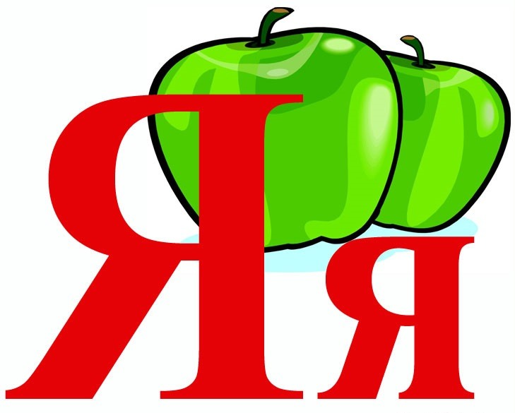

Ссылка «Буква Я»
https://youtu.be/8E5Oale3hwI

Ссылка «Звуки [йа], буква Я»
https://youtu.be/6N4OKDMmwi8
- Далее побеседуйте с ребенком, поиграйте в предложенные игры и выполните задания (материалы для печати)

Задание 1: знакомство с артикуляцией звука Я:
Я – двойной звук. Для того чтобы получить звук [я], нужно присоединить к гласному [а] кратко произносимый звук [й]: й- а – а – а – а.
Я – гласный звук.
Это хитрый звук при произношении получается не один, а два звука -Й- и -А-, за это и прозвали букву –Я- жадной т. к. она при произношении имеет два звука.

Задание 2: взрослый называет слова. Задача ребенка - определить в какой позиции находится звук Я в слове:

Знакомство с буквой Я.
ЗАПОМНИТЬ! Звук «Я», обозначается буквой «Я». Этой буквой обозначается мягкость согласных.

- Выучить стихотворение про букву Я:

- На что похожа буква Я?

- Попробовать «прописать» букву «Я» в воздухе, выложить из карандашей (счетных палочек, спичек, фасоли, бусин и пр.)

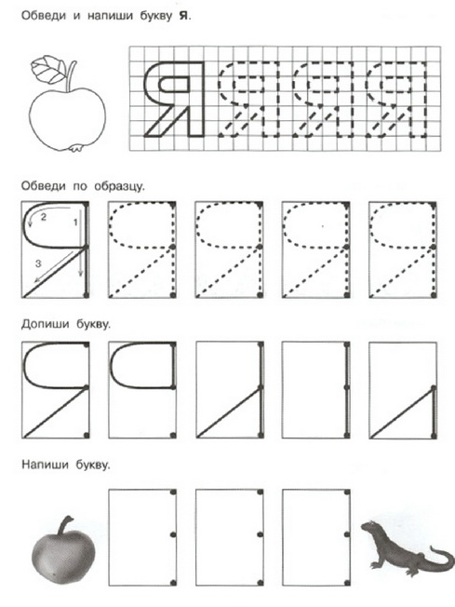
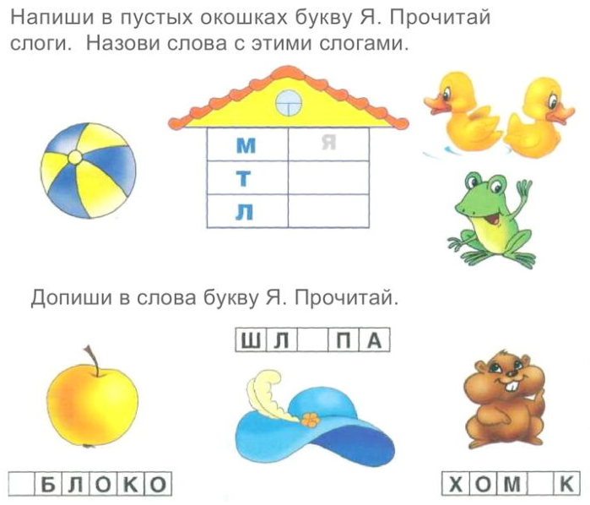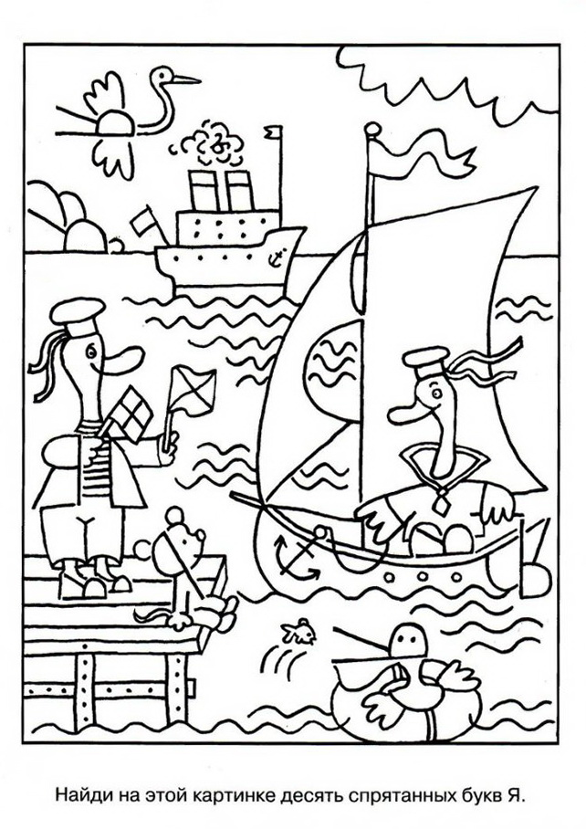
Игры для закрепления темы: звуки [йа], буква Я

Занятие 32 | Уроки Мудрой Совы | Логозаврия: сайт детских компьютерных игр (logozavr.ru)

